Settore Moto - Vicenza

Vicenza, 26 settembre 2012 Circolare n. 1340
Responsabili: ANTUZZI/FABRIS/GHERLENDA

Sabato 13 OTTOBRE 2012

KM. TOTALI 250 CIRCA

A chiusura della stagione 2012 Vi proponiamo un tour tranquillo che, attraversando le belle colline di Valdobbiadene, ci porterà sul passo San Boldo, che non molti conoscono, per arrivare, scollinando il Passo di Montre Croce d'Aune, sul Monte Grappa, memoria della 1ª guerra mondiale.

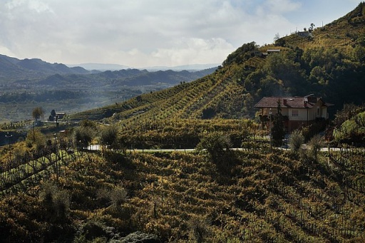 | 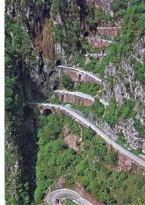 | 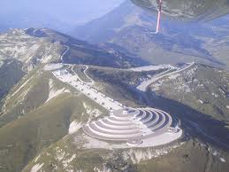

Il programma prevede:

- ritrovo ore 9,00 presso il parcheggio del Teatro Comunale antistante la nostra Banca.
Per coloro che abitano in zona PADOVA e TREVISO il 2° punto di incontro è previsto a CRESPANO DEL GRAPPA (piazza S. Marco - davanti alla chiesa del paese) alle ore 10;

- quindi direzione BASSANO DEL GRAPPA, PEDEROBBA, FOLLINA, CISON DI VALMARINO, PASSO SAN BOLDO, TRICHIANA, BUSCHE, FELTRE, PASSO MONTE CROCE D’AUNE;

- sosta per il pranzo subito dopo il passo Monte Croce d’Aune, allo “Chalet alle Buse”;

- Si torna per FONZASO, SEREN DEL GRAPPA, si sale sul MONTE GRAPPA e quindi BASSANO DEL GRAPPA, VICENZA.

Le iscrizioni devono pervenire:

- alla Segreteria del Circolo entro il 10/10/2012
- e al seguente indirizzo di posta: giuseppe.gherlenda@popvi.it

Sono sempre graditi ospiti e passeggeri.

La quota di partecipazione è di €.15,00 per i soci - €.22,00 per gli ospiti
e comprende il pranzo

Ricordiamo :
- serbatoio pieno;
- livello olio e pressione pneumatici controllati;
- abbigliamento adeguato;
- fascia arancione;
- prudenza sulla strada.

In caso di maltempo, la comunicazione di annullo tour verrà data tramite mail/cellulare.

Settore Motociclismo CIRCOLO DIPENDENTI BPVI

referenti :
A. Antuzzi tel. 0444 90 6215 cell. 334 602 0081
G. Fabris tel. 0444 90 6090 cell. 335 758 3633
G. Gherlenda tel. 0444 33 9200 cell. 331 607 5310

MODULO DI ADESIONE DA INOLTRARE ALLA SEGRETERIA DEL CIRCOLO
(anche a mezzo fax 1991511247448)
ENTRO IL 10 OTTOBRE 2012

Io Sottoscritto |  | Cell: (obbligatorio)
Uff./Fil. |  | email: (obbligatorio)

iscrivo all’uscita i seguenti Nominativi:
Cognome e Nome | Socio  Pilota pass |  | Ospite  Pilota pass |  | Targa Moto

Autorizzo, inoltre, l’addebito di | € | Sul c/c n.
 | importo |  | filiale | numero

Data |  | firma

Si impegna a rispettare :
- le norme del codice della strada,
- i programmi predisposti dall’organizzazione

Data |  | firma

N.B. L’iscrizione di eventuali Ospiti deve essere presentata dal Socio ospitante che partecipa al viaggio e che si renderà garante e responsabile del comportamento dei nominativi presentati e fungerà da interlocutore, per ogni evenienza, tra il Responsabile della gita designato e il/i proprio/i Ospite/i. Le quote relative agli Ospiti al sono addebitate sul conto del Socio presentatore; non sono accettati assegni e/o contanti. Al termine delle iscrizioni verrà confermata la Vostra adesione.

LETTERA DI MANLEVA
Con riferimento alla mia iscrizione al Circolo, con la presente, dichiaro di aver preso conoscenza del contenuto del suo Statuto.
In previsione della mia partecipazione alle iniziative promosse dal Circolo prendo atto sin d’ora che:
- tutti i soci partecipanti alle singole iniziative sono tenuti alla massima cura e rispetto dei locali e delle attrezzature messe a disposizione nel corso delle medesime e sono tenuti a collaborare al loro corretto e pacifico svolgimento, evitando ogni disturbo o danno a cose e persone, all’uopo osservando ogni cautela e adottando ogni misura opportuna per evitare qualunque danno a terzi, a cose e agli altri partecipanti;
- la partecipazione alle iniziative di associati od ospiti minorenni deve intendersi effettuata sotto la sorveglianza e la responsabilità dei genitori o parenti Soci che li accompagnano e/o li presentano;
- l’iscrizione di eventuali miei ospiti sarà da me presentati mi renderà garante e responsabile del comportamento dei nominativi presentati e fungerò da interlocutore, per ogni evenienza, tra il Responsabile dell’iniziativa e il/i proprio/i ospite/i. Le quote relative agli ospiti saranno addebitate sul conto del Socio presentatore e che non sono accettati assegni e/o contanti; al termine delle iscrizioni verrà confermata la loro adesione.
Preso atto di tutto quanto sopra, dichiaro di manlevare il Circolo Dipendenti Banca Popolare di Vicenza, i suoi dirigenti e chiunque altro sia coinvolto nell’organizzazione dell’Evento, da ogni e qualsivoglia responsabilità per ogni danno, perdita o lesione anche fatale che io stesso o miei effetti personali possano patire in conseguenza diretta o indiretta della mia partecipazione alle iniziative promosse dal Circolo, comprese le spese legali sopportate per pretesi danni, perdite o lesioni occorsi a terzi a causa della mia condotta o in occasione della mia partecipazione o assistenza alle iniziative medesime incluso il trasferimento collegato alla partecipazione alle stesse, quale che ne sia la causa e fatti salvi i limiti di legge.
Inoltre, preso atto dell’informazione sul trattamento dei dati ai sensi e per gli effetti dell'art. 13 D. Lgs. n. 196/2003 che mi è stata consegnata e a conoscenza del fatto che nel corso delle iniziative potranno essere effettuate fotografie e riprese video per scopi documentali e promozionali dell’attività svolta dal Circolo Dipendenti Banca Popolare di Vicenza, acconsento che il Circolo Dipendenti Banca Popolare di Vicenza possa utilizzare tali fotografie o riprese che mi ritraggono durante la partecipazione attiva alla manifestazione o la mera assistenza alla stessa e riconosco allo stesso Circolo il diritto di usare, senza alcuna mia aspettativa di compenso, tali fotografie, video, immagini, somiglianze e voci attraverso qualsiasi mezzo di comunicazione, inclusi, ma non solamente, televisione, cataloghi, brochures, display e qualsiasi altro materiale stampato o scritto, anche con modalità multimediali, con l’obiettivo di pubblicizzare e promuovere le manifestazioni e l’attività in generale dell’associazione stessa.
Quanto precede viene da me sottoscritto anche in nome e per conto degli eventuali soci minorenni da me accompagnati.
In fede.

Data |  |  | firma
 |  | Nome e Cognome

